SVOZ OBJEMNÉHO ODPADU
podzim 2020

Hlohovice 16. 10. – 18. 10.
Hlohovičky 23. 10. – 25. 10.
Mostiště 30. 10. – 1. 11.
Svinná 6. 11. – 8. 11.
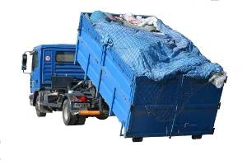
Přistavení kontejneru může být o den nebo dva dříve než je uvedeno. Je nutné si umístění kontejneru ohlídat.
Zároveň upozorňujeme, že kontejner by měl v dané části obce sloužit pro všechny,
tj. aby někdo nenaplnil kontejner sám.
Do kontejneru neukládejte odpad, který lze třídit.

